**Тема: Применение видеоредакторов для разработки видеоматериалов на конференции и конкурсы**

Сегодня уже никто не сомневается в необходимости развития конкуренции образовательных услуг в Казахстане. Отсутствие конкуренции, как известно, приводит к стагнации системы и, в последующем, к ее разрушению. Наличие же конкуренции повышает качество предоставляемых услуг, способствует развитию образовательного сектора и, как следствие, приводит к улучшению экономических показателей страны. Конкуренция чаше всего выражается борьбой за студентов. Учебные заведения стараются разными способами привлечь студентов к обучению. Для достижения этих целей используются разные методы: размещение статей и видеороликов.

В настоящее время широко используются мультимедиа технологии в образовании, в частности для создания учебных видеороликов, предоставляемых учебными заведениями.

Видеоролик - непродолжительная по времени художественно составленная последовательность кадров. Видеоролики наиболее часто применяются для рекламы товаров и услуг и для визуального сопровождения аудиокомпозиций на телевидении.

Создание видеоролика производится с помощью монтажа - процесс переработки или реструктурирования изначального материала, в результате чего получается иной целевой материал. Считается, что монтажно-тонировочный период в кинопроизводстве не менее важен, чем съемочный: монтаж способен придать фильму нужный ритм и атмосферу. Различают внутрикадровый и межкадровый монтаж.

Видеоролик должен быть создан самостоятельно. Запрещается использовать аудио-содержимое, защищенное авторским правом. На звуковое сопровождение должно быть письменное разрешение (Propertyrelease) аудио-производителя. Если звук создан самостоятельно, то он должен быть без пауз и резких переходов. В кадре не должно быть логотипов, торговых марок, запатентованных элементов дизайна, предметов искусства, номеров автомобилей, пластиковых карточек, рекламных плакатов и др. приватной информации. Если в кадре присутствует узнаваемое лицо человека, необходимо прислать подписанное разрешение модели - ModelRelease.

Видео должно быть корректно экспонировано (не должно быть темным или просвеченным). Перед съемкой зафиксировать экспозицию, чтобы исключить ее неравномерность в течение всего ролика. Если в кадре существенно меняется соотношение светлых и темных деталей, то автоэкспозиция камеры может привести к нежелательному переменному осветлению или затемнению видео. Видео должно иметь правильно выставленный баланс белого. Дрожание камеры не допустимо. Необходимо использовать штатив и пульт, при этом можно отключить оптический стабилизатор.

Учитывая современные тенденции, предпочтительнее HD-формат, обладающий большой детализацией.

Даже если понадобится NTSC - или PAL - версия, ее всегда можно получить из HD путем его уменьшения без потери качества. При загрузке HD видео, можно догрузить до NTSC - или PAL - версии футажа. Это повышает продаваемость видео.

На сегодняшний день Международным Телекоммуникационным Союзом (InternationalTelecommunicationUnion) определены 3 наиболее общих стандарта HDTV. Это 1080i (1920 х 1080 линий, чересстрочная развертка, частота 25 кадров в сек), 1080p (1920 х 1080 линий, прогрессивная развертка, частота кадров может быть 24, 25 или 30, и планируется увеличение до 50 и даже 60 кадров в секунду) и 720p (1280 х 720 линий, прогрессивная развертка, частота от 24 до 60 кадров в секунду). Все стандарты имеют пропорцию отношения сторон экрана 16:9.

В соответствии с этими критериями был проведен анализ современных программных видеоредакторов и выбрана программа PinnacleVideoSpin.- бесплатный редактор, с помощью которого можно создавать ролики различной сложности из видео файлов и фотографий, добавлять музыкальное сопровождение с различными звуковыми эффектами, применять к видеоклипам всевозможные переходы от кадра к кадру, создавать собственные титры, Видеомонтаж. VideoSpin оснащен основными функциями видеоредактора, которые позволяют работать с клипами в режиме Timeline, предварительно просматривать ролики после каждого изменения, сохранять полученное видео в формате AVI, MPEG, RealVideo или WindowsMedia, а также в формате, который можно просматривать на устройствах типа AppleiPod. Плюс к этому готовое видео можно напрямую загрузить на такие популярные сайты как YouTube и Yahoo! Video или отправить по электронной почте. Имеется функция импорта данных с различных цифровых устройств.

В приложении имеются все основные функции видеоредактора - сведение клипов, различные эффекты перехода и титров, предпросмотр клипов после каждого изменения, сохранение видео в формате AVI, MPEG, RealVideo или WindowsMedia. Отличительная особенность программы - это то, что готовые видеоролики можно напрямую загрузить на популярные видеообменники. Программа поддерживает импорт и экспорт разнообразных форматов файлов.

Таким образом, для создания видеороликов на различные конкурсы студенты выбрали видеоредактор PinnacleVideoSpin.

Основные этапы по созданию видеоролика:

1. Подбор темы. Перед созданием учебного видеоролика необходимо определиться с темой.
2. Создание сценария. Во-первых, понадобится сценарий ролика. В других случая ничего путного не выйдет - обязательно, как в долинном фильме должен быть настоящий сюжет.
3. Разбираемся в управлении программой. Прежде чем что-то начать делать необходимо попытаться понять основные принципы работы в программе для создания видеороликов. Внимательно изучить меню и основные команды.
4. Отдельные фотографии и видеофрагменты необходимо добавить путем импортирования в специальное хранилище, из которого можно будет потом вставлять напрямую в кадры. Такую область имеют практически все известные мне видеоредакторы.
5. Звуковые файлы необходимо разместить в специальной папке. Для вставки звукового сопровождения или аудиофайла имеется специальная звуковая дорожка, где в виде графика тоже нужно
6. На прикрепленные видеофайлы можно будет наложить эффект из специальной библиотеки. В хороших видеоредакторах такие библиотеки обширны и выпускаются, время от времени или обновляются от версии к версии.
7. Эффекты, имеют окно предпросмотра, где вы не затрачивая много вычислительные ресурсы и время сможете воочию увидеть, как будет выглядеть видеоряд на данном промежутке времени.
8. Представление самих видеофайлов и фотографий может быть в виде шкалы времени или покадровой ленты.
9. Между нарезками желательно сделать плавные переходы. Для переходов между кадрами применяются разнообразные эффекты, но советую выбирать из всего многообразия один-два на весь ролик. Иначе рискуете потерять внимание зрителя.

Процесс преобразования проекта в видеоредакторе в конечный видеофайл является очень ответственным, ведь на этом этапе должны определиться с форматом выхода, частотой смены кадров и т.п. Очень важен конечный размер видеофайла. Он не должен получиться очень большим. Советую применять современные кодеки (типа H.264), которые хорошо сжимают исходный видеоматериал и звук.

Все авторские права на этот материал принадлежат исключительно сайту Информатика. В случае обнаружения нарушения условий копирования наших материалов, будут предприняты соответствующие санкции к нарушителям: обращение к хостинговой компании и другие меры в соответствии с действующим законодательством РК.

При подготовки студента к конференциям различного уровня по экономическим темам, необходимо обрабатывать и собирать актуальную информацию, а главное достоверную. Чтобы конкурировать на таких соревнованиях необходимо иной подход к собиранию информации.

В 2016 году при подготовки к областной конференции было принято решение о создании собственного видеоролика. В данном ролике студент 3-го курса принимал сам участие он был ведущим и брал интервью у покупателей и продавцов в различных торговых точках. Затем самостоятельно занимался монтажом видеоматериала.

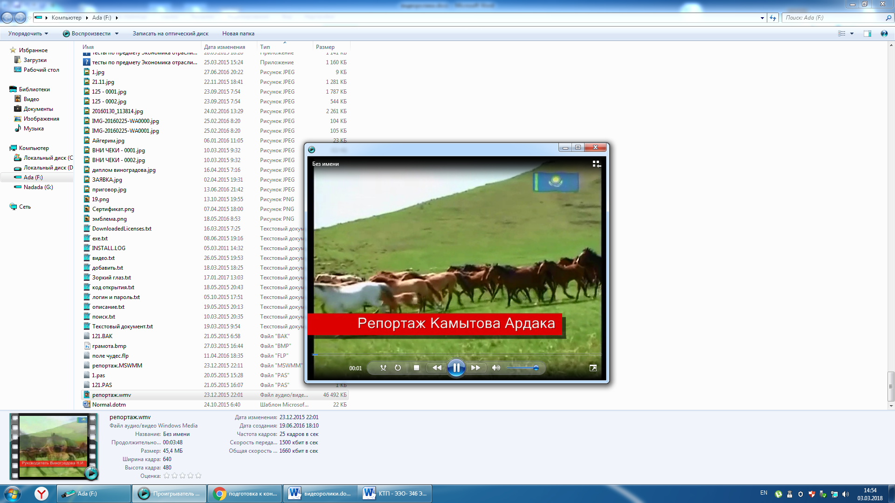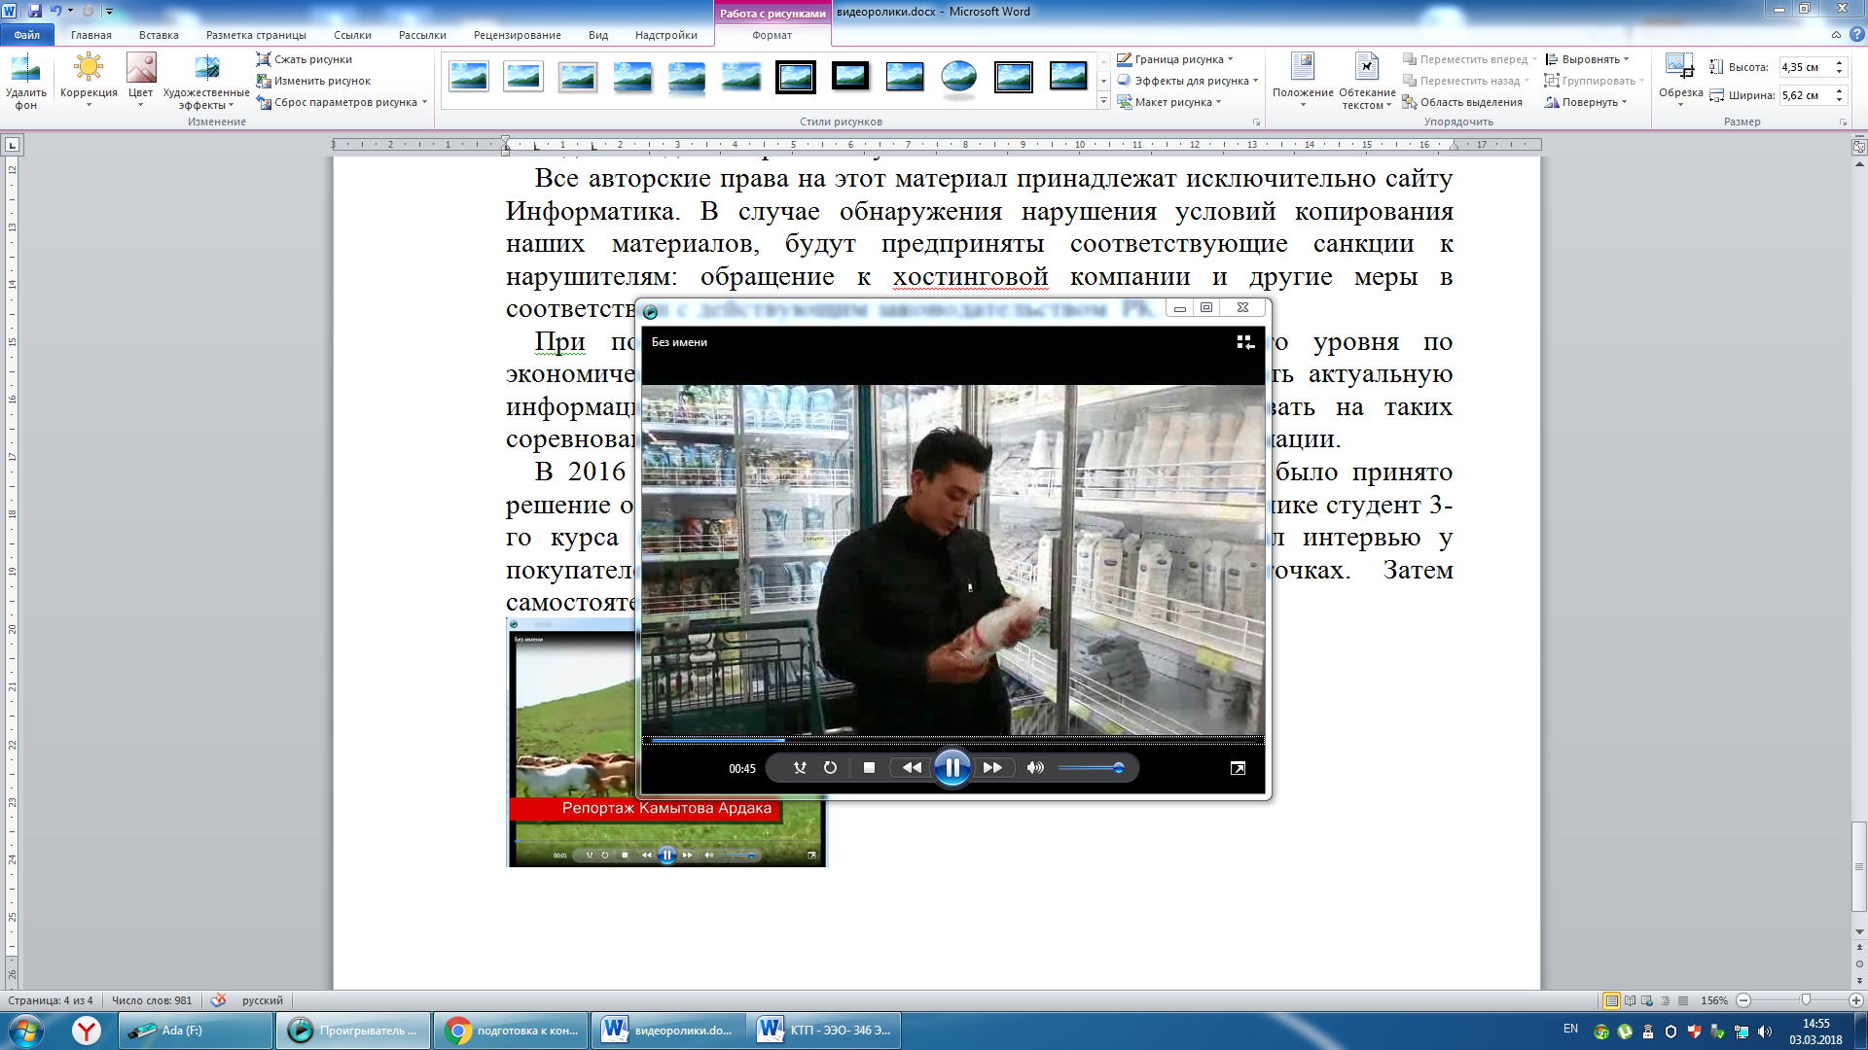

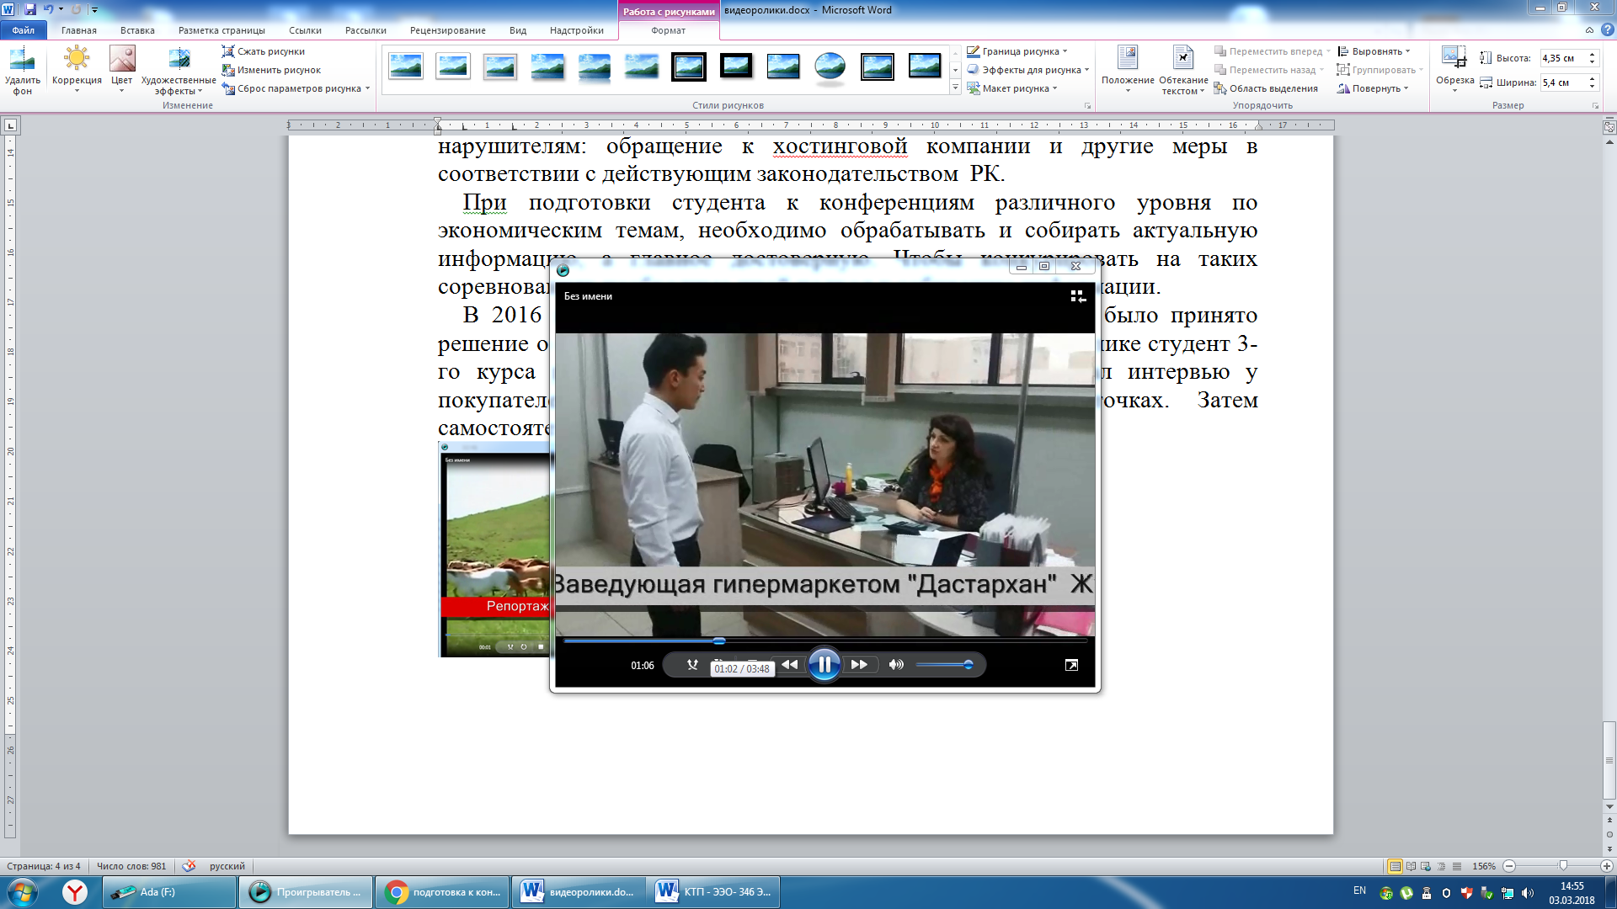

**Список литературы**

1. Михлин, Е.М. Видеомонтаж на ПК[Текст]: учебное пособие. - ДиаСофтЮП, 2005.-608 с.
2. Гамалей ,В.Мой первый видеофильм от А до Я[Текст]: учебник по созданию видеороликов. - Питер, 2006.-268 с.
3. Синецкий, Д. Видеокамеры и видеосъемка[Текст]:Практическое руководство. - Международное агентство «A.D.&T»,1998. - 157 с.
4. Рейсц, К. Монтаж фильма[Текст]: учебное пособие: Рейсцю - Искусство,1960.
5. Коллектив ЦНПТ, Применение новых технологий в образовании/ [Текст]: методическое пособие. - МОО фонд новых технологий в образовании «Байтик», 2007.
6. Осин, А.В. Мультимедиа в образовании: контекст информатизации [Текст]: учебное пособие. - М.: Издательский сервис, 2004. - 245 с.